REDD ALERT | Powierzchnia do wynajęcia w Polsce wzrosła. Rekordowe zapytania o biura
Ostatnie tygodnie w czasie epidemii pokazują stabilność rynku biurowego w Polsce. Analitycy REDD zauważają jednak nieznaczny wzrost powierzchni do wynajęcia. W ostatnim tygodniu przed świętami na rynku pojawiło się 40 tys. m kw. Rekordowo wzrosło z kolei zainteresowanie informacjami o powierzchni biurowej w Polsce.

W Polsce tydzień zakończył się wzrostem wolnej powierzchni do poziomu 2,29 mln m kw. W porównaniu z zamknięciem poprzedniego 7-dniowego okresu, po stronie podażowej pojawiło się ponad 40 tys. m kw. wolnej powierzchni biurowej.

W kontekście łącznych zasobów biurowych, które wynoszą ponad 13,8 mln m kw., jest to procentowo niewielki ruch w granicach 0,3 proc.

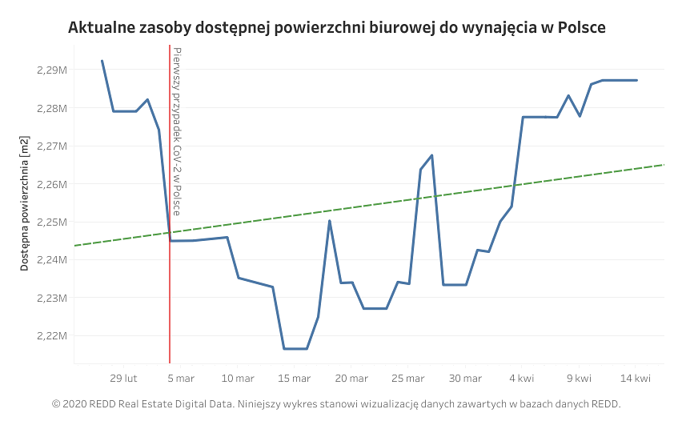
Względem poprzedniego tygodnia, zmiana dostępnej powierzchni wyniosła procentowo 0,37 proc., zwiększając do poziomu 2,29 mln m kw. wolne zasoby powierzchni do wynajęcia na 25 rynkach w Polsce.

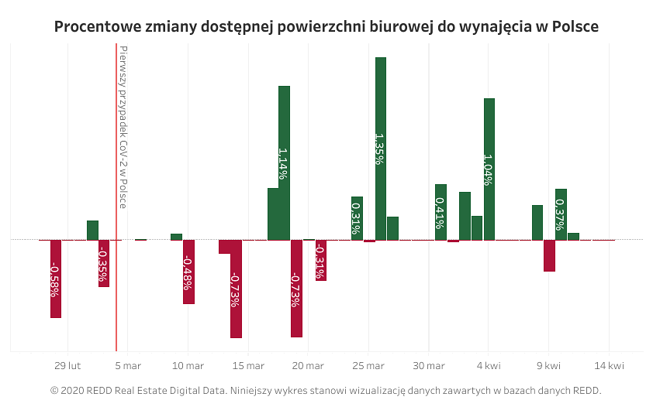
Warszawski milion bez zmian
W Warszawie przedświąteczny tydzień zakończył się na podobnym poziomie co poprzedni okres. Zasoby dostępnej powierzchni biurowej wynoszą 1,01 mln m kw. Ostatnie tygodnie pokazują stabilność rynku, czego znakiem są niewielkie wahania powierzchni, które nie przekraczają zakresu 1,1 mln — 1,4 mln m kw.

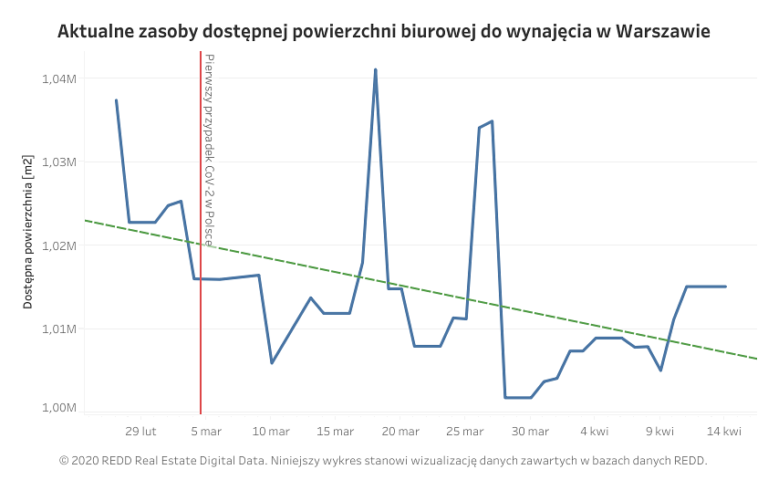
Z danych REDD wynika, że obecnie w Warszawie powstaje ponad 950 tys. m kw. powierzchni biurowej, w Polsce — około 1,7 mln m kw. Nowe inwestycje są realizowane na bieżąco [RAPORT].
Rekordowe zapytania o biura
Mimo negatywnych nastrojów i okresu kwarantanny, które wpływają na funkcjonowanie rynku, to w ostatnim tygodniu zaobserwowaliśmy rekordowy wzrost wyszukiwani informacji o powierzchniach biurowych w Polsce. Osiągnięty rezultat stanowi równocześnie najwyższy wynik wyszukiwani w historii REDD.

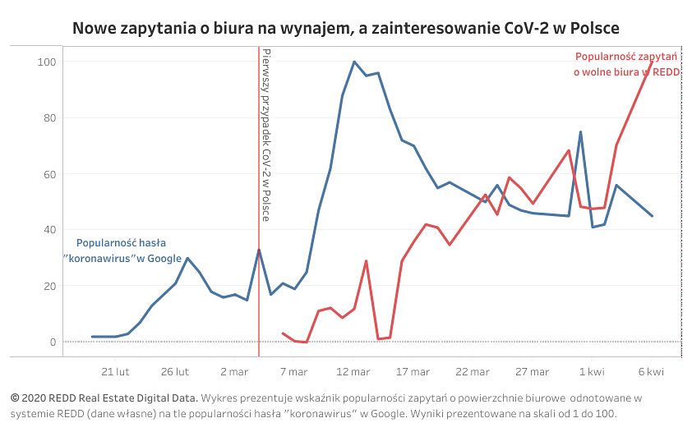
Komentarz eksperta
— Można przypuszczać, że epidemia oraz związana z nią kwarantanna przyczynią się do zmiany sytuacji na rynku. Prawdopodobnie będziemy obserwować większe zainteresowanie renegocjacją umów. Już dziś zauważamy, że firmy z wyjątkową starannością analizują swoje zapotrzebowania na biura, co przekłada się na rekordową liczbę zapytań o informacje oraz raporty dotyczące konkretnych miast, ulic czy dzielnic — mówi Piotr Smagała, Dyrektor Zarządzający REDD.

Tygodniowe dane
l W zeszłym tygodniu wynajęto 68 modułów biurowych
l Na rynek wprowadzono 126 nowe biura do wynajęcia
l Właściciele dodali aktualne informacje o dostępności 1218 modułów

